OBJAVA ZA MEDIJE

U HRVATSKOJ AKADEMIJI ZNANOSTI I UMJETNOSTI ODRŽAN OKRUGLI STOL O PRAVNOM UREĐENJU GOSPODARENJA OTPADOM

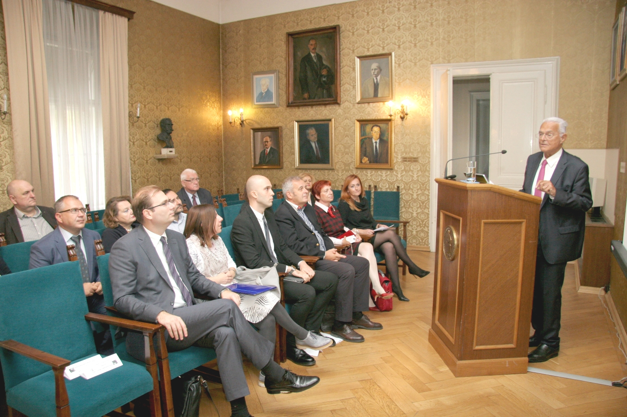

Zagreb, 27. listopada 2017. – U organizaciji Znanstvenog vijeća za državnu upravu, pravosuđe i vladavinu prava Hrvatske akademije znanosti i umjetnosti, u petak 27. listopada održan je okrugli stol o pravnom uređenju gospodarenja otpadom. Riječ je o 40. okruglom stolu iz Akademijinog ciklusa Modernizacija prava u sklopu kojeg su u posljednjih 11 godina obrađene brojne teme s pravnog područja te objavljeni zbornici radova. U sklopu tog ciklusa kao poseban segment obrađene su teme vezane uz okoliš: pravna zaštita okoliša, tla, šuma, voda, zraka, prostora i mora, te kazneno-pravna i građansko-pravna zaštita okoliša. Ovim okruglim stolom HAZU je zaokružio obradu pravne zaštite okoliša.

Znanstveno vijeće Hrvatske akademije za državnu upravu, pravosuđe i vladavinu prava nastavlja sa znanstvenom obradom aktualnih društvenih tema u nas. Predsjednik Znanstvenog vijeća za državnu upravu, pravosuđe i vladavinu prava i potpredsjednik HAZU akademik Jakša Barbić kazao je da je neodgovorno postupanje s otpadom jedna od najvećih opasnosti za čist i zdrav okoliš. “Hrvatski otpad je i europski otpad. Postoje međunarodne regulative o otpadu, sankcije su vrlo oštre i pitanje je hoće li Hrvatska udovoljiti tim zahtjevima na vrijeme, što može imati ozbiljne financijske reperkusije”, rekao je akademik Barbić, spomenuvši primjer Italije koja je morala platiti 48 milijuna eura kazne jer je u njenim šumama nađen otpad. Podsjetio je da je Hrvatska Ugovorom o pristupanju Europskoj uniji preuzela obaveze u pogledu gospodarenja komunalnim otpadom. Upozorio je i na problematiku morskog otpada koji pretvara more u najveće odlagalište otpada uzrokujući probleme ekološke, gospodarske, javne i estetske naravi.
Na okruglom stolu je analiziran europski pravni okvir za gospodarenje otpadom, ocijenjena usklađenost hrvatskog zakonodavstva i prakse s europskom pravnom stečevinom i predložena moguća poboljšanja hrvatskog pravnog okvira za to područje. To uključuje i temeljitu analizu odnosa svih dionika u procesu gospodarenja otpadom i njihovih obveza. S obzirom na važnost inspekcijskog nadzora gospodarenja otpadom, raspravljalo se i o njegovoj djelotvornosti.
Doc. dr. sc. Sanja Kalambura s Veleučilišta Velika Gorica održala je izlaganje na temu Otpad – izazov suvremenog svijeta, problem ili vrijednost, dok je doc. dr. sc. Lana Ofak s Pravnog fakulteta Sveučilišta u Zagrebu govorila o poukama za Hrvatsku iz prakse Suda Europske unije u području gospodarenja otpadom. Bez obzira odnose li se presude tog Suda na slučajeve iz Hrvatske, one obvezuju i Hrvatsku.
Prof. dr. sc. Frane Staničić s Pravnog fakulteta Sveučilišta u Zagrebu govorio je o dionicima u procesu gospodarenja otpadom i njihovim odnosima, dr. sc. Desanka Sarvan viša savjetnica za pravne poslove Istarske županije govorila je o uvođenju sustava održivog gospodarenja komunalnim otpadom kao izvršenju obaveza preuzetih Ugovorom o pristupanju Republike Hrvatske Europskoj uniji, prof. dr. sc. Axel Luttenberger s Pomorskog fakulteta Sveučilišta u Rijeci dao je pregled pravnog okvira za morski otpad s gledišta kružnog gospodarstva, a doc. dr. sc. Marko Turudić s Pravnog fakulteta Sveučilišta u Zagrebu govorio je o inspekcijskom nadzoru gospodarenja otpadom.

Marijan Lipovac
Ured za odnose s javnošću i medije HAZU

